*Разработчик*: Н.В. Чеховских

*Учреждение*: ГБПОУ «НГТ»

*Дисциплина*: Введение в профессию

*Тема*: Письменная коммуникация

*Комментарии*: вариант 2 задания усложнен в сравнении с вариантом 1 за счет того, что обучающемуся требуется выполнить дополнительно операцию по поиску информации.

**Вариант 1**

Вахтер техникумаТатьяна Александровна Марцева любит читать журнал «Лиза». Обычно она покупала журнал в киоске, но, выяснив, что получение журнала по подписке обойдется ей дешевле, решила попробовать воспользоваться услугами подписки. Она попросила вас найти в интернете необходимую информацию и заполнить для нее подписной абонемент на минимально возможный период.

Проживает Татьяна Александровна по адресу: 446600, г.Нефтегорск, Самарская обл., пр. Победы, 10-48.

Рассмотрите скрин-шот экрана, на который вы вывели каталог «Пресса России».

**Заполните подписной абонемент**.

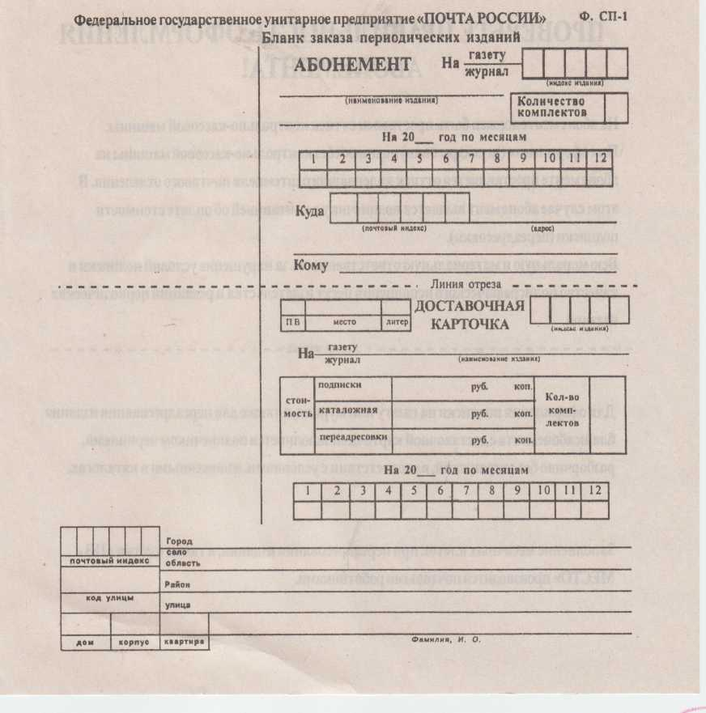

**Каталог «Пресса России»**

|  |  |  |  |  |
| --- | --- | --- | --- | --- |
| **Название** | **Аннотация** | **Индекс** | **Мин. период  (месяцев)** | **Цена за полугодие** |
| ВЕК  ГЛОБАЛИЗАЦИИ | Исследования современных глобальных процессов | 80840 | 6 | 892.00 |
| ВОДОСНАБЖЕНИЕ. КАНАЛИЗАЦИЯ | Информация на русском языке об изобретениях, опубликованная в официальных бюллетенях ВОИС и ЕПВ | 85544 | 6 | 23094.00 |
| Культура и  цивилизация |  | 42949 | 6 | 4308.00 |
| Лиза | Журнал для молодых энергичных женщин. Секреты успеха. Профессия и карьера. Красота и здоровье. Путешествия и знаменитости. Кулинария и дом. 26 выпусков: с №2 по №27 | 72222 | 1 | 633.00 |
| Лиза. Кейворды + Лиза. Ключворды | Комплект развлекательных и познавательных журналов с числовыми кроссвордами и денежными призами для находчивых читателей. 26 журналов: с №2 по №14 | 71250 | 1 | 528.00 |
| Лиза. Кроссворды | Иллюстрированный журнал кроссвордов. Сканворды и судоку. Чайнворды и головоломки. Американские, венгерские, итальянские кроссворды. 13 выпусков: с №2 по №14 | 38433 | 1 | 292.00 |
| Медицинская  визуализация |  | 16366 | 2 | 632.00 |
| Проблемы  анализа риска | Научно-практический журнал публикует междисциплинарные научные и прикладные материалы, посвященные анализу рисков различного происхождения | 15704 | 2 | 1861.00 |

**Вариант 2**

Вахтер техникума Татьяна Александровна Марцева любит читать журнал «Лиза». Обычно она покупала журнал в киоске, но, выяснив, что получение журнала по подписке обойдется ей дешевле, решила попробовать воспользоваться услугами подписки. Она попросила вас найти в интернете необходимую информацию и заполнить для нее подписной абонемент на минимально возможный период.

Проживает Татьяна Александровна по адресу 446600, г.Нефтегорск, Самарская обл., пр. Победы, 10-48.

Рассмотрите страницу журнала и скрин-шот экрана, на который вы вывели каталог «Пресса России». **Заполните подписной абонемент**.

**Каталог «Пресса России»**

|  |  |  |  |
| --- | --- | --- | --- |
| **Индекс** | **Аннотация** | **Мин. период  (месяцев)** | **Цена за полугодие** |
| 80840 | Исследования современных глобальных процессов | 6 | 892.00 |
| 85544 | Информация на русском языке об изобретениях, опубликованная в официальных бюллетенях ВОИС и ЕПВ | 6 | 23094.00 |
| 42949 |  | 6 | 4308.00 |
| 72222 | Журнал для молодых энергичных женщин. Секреты успеха. Профессия и карьера. Красота и здоровье. Путешествия и знаменитости. Кулинария и дом. 26 выпусков: с №2 по №27 | 1 | 633.00 |
| 71250 | Комплект развлекательных и познавательных журналов с числовыми кроссвордами и денежными призами для находчивых читателей. 26 журналов: с №2 по №14 | 1 | 528.00 |
| 38433 | Иллюстрированный журнал кроссвордов. Сканворды и судоку. Чайнворды и головоломки. Американские, венгерские, итальянские кроссворды. 13 выпусков: с №2 по №14 | 1 | 292.00 |
| 16366 |  | 2 | 632.00 |
| 15704 | Научно-практический журнал публикует междисциплинарные научные и прикладные материалы, посвященные анализу рисков различного происхождения | 2 | 1861.00 |

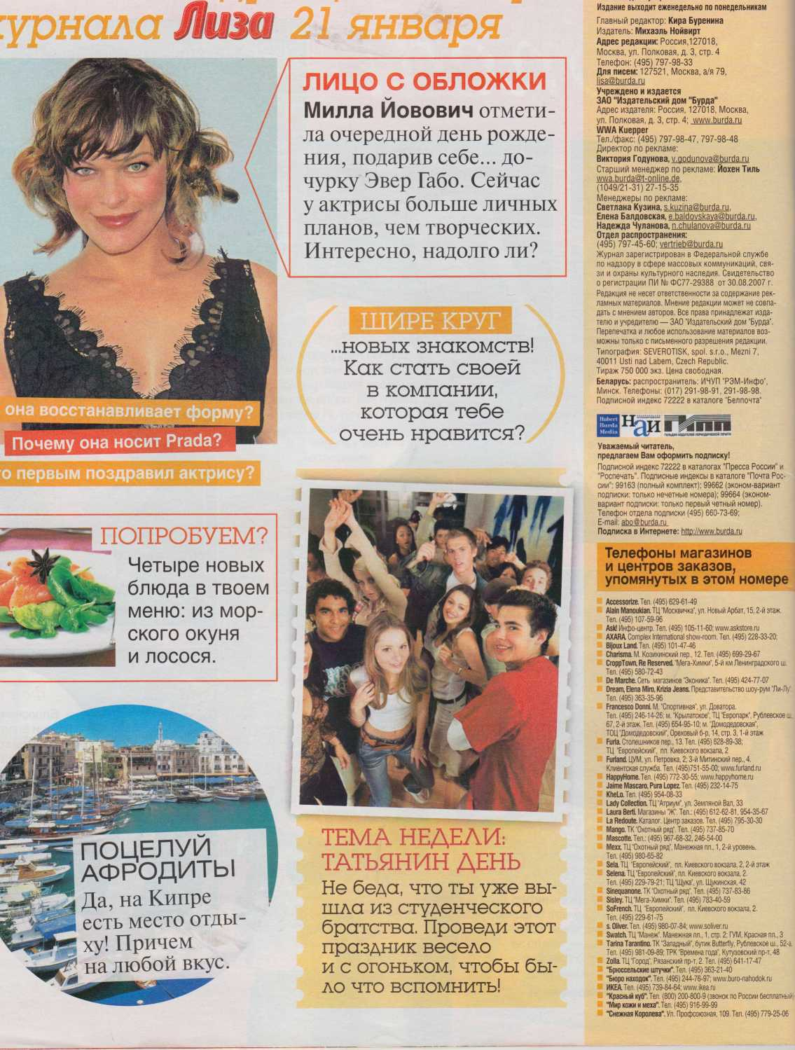

Инструмент проверки

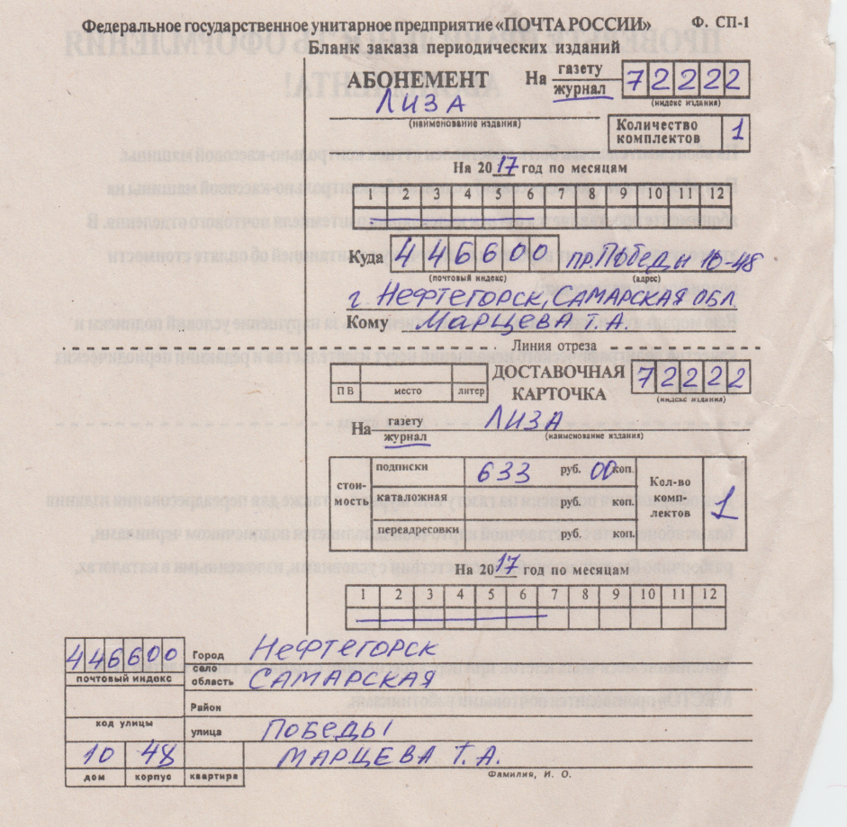

Любым способом отмечены произвольные   
6 месяцев

|  |  |
| --- | --- |
| Подчеркнут «журнал» или зачеркнута «газета» в абонементе и доставочной карточке | 1 балл |
| Абонемент содержит верно заполненные: |  |
| Наименование издания | 1 балл |
| Индекс | 1 балл |
| Год | 1 балл |
| Количество месяцев | 1 балл |
| Адрес и фамилию адресата | 1 балл |
| Доставочная карточка содержит верно заполненные: |  |
| Наименование издания | 1 балл |
| Индекс | 1 балл |
| Стоимость | 1 балл |
| Год | 1 балл |
| Количество месяцев | 1 балл |
| Адрес и фамилию адресата | 1 балл |
| ***Максимальный балл*** | ***12 баллов*** |